

**计算机文化基础实验报告一**

**长文档的组织、编辑与排版**

|  |  |
| --- | --- |
| 姓 名： | 宋松宽 |
| 学 号： | 20162805762 |
| 专 业： | 机械设计制造及其自动化 |
| 年 级： | 1602 |
| 指导教师： | 胡喜玲 |

2016年10 月28 日

# 一、实验目的

**学会长文档的组织、编辑、排版，能够解决实际生活、工作和学习中的问题，具有实际意义。**

# 二、实验内容

**完成一篇长文档的组织、编辑与排版。**

# 三、实验总体要求

**内容自选，忽略其主题和学术性。组织长文档的方式和途径、编辑和排版的相关格式和知识点要与Word部分实验指导书中的案例一致，但内容不要与案例相同。**

# 四、实验包含的知识点

**（1）文档的创建、保存、关闭及文本的输入**

**（2）查找和替换**

**（3）文本格式的设置**

**（4）文本与段落边框底纹的设置**

**（5）首字下沉及格式设置**

**（6）项目符号和编号的使用**

**（7）分栏**

**（8）图片、文本框和艺术字的插入与编辑**

**（9）绘制图形**

**（10）公式的编辑与修改**

**（11）建立表格并对表格进行编辑和格式化设置**

**（12）页面设置**

**（13）插入分隔符和页码**

**（14）创建和编辑页眉和页脚**

**（15）样式的使用**

**（16）标注参考文献**

**（17）生成目录**五、实验完成的知识点及操作步骤

**实验（一）Word文档的创建、保存和编辑**

**1.启动Word 2010应用程序：单击“开始”｜“所有程序”｜“Microsoft Office”｜“Microsoft Word 2010”选项启动Microsoft Word 2010应用程序。**

**2.打开某网页，采用复制命令复制一段文本，然后在word中单击“开始”选项卡｜“剪贴板”组｜“粘贴”下拉按钮｜“选择性粘贴”选项，打开“选择性粘贴”对话框，在“粘贴”列表框中，选择“无格式文本”，单击“确定”按钮，即可将该内容复制到该word文档中。再采用同样的方法复制多段文本到该文档中，如下图所示。**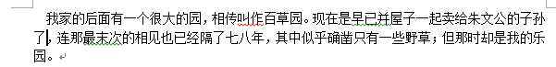

**3.将显示比例分别调整为75%：单击“视图”选项卡｜“显示比例”组｜“显示比例”按钮，在“显示比例”选项区域中选择所需的显示比例，或在“百分比”文体框中直接输入百分比。**

**4.将自动保存时间间隔设置为30分钟：单击“文件”选项卡｜“选项”，打开“Word选项”对话框。选择“保存”选项，在“保存”窗格中，选中“保存自动恢复信息时间间隔”复选框，将自动保存时间间隔设置为30分钟。**

**5.保存文件：单击“文件”｜“保存”命令，打开“另存为”对话框。 在“保存类型”下拉列表框中选择“Word文档（*.docx）”（默认），输入文件名（20162805762 机械2 宋松宽）,单击“保存”按钮即可。**

**6.关闭文档：单击标题栏最右边的“关闭”按钮即可关闭文档，退出Word 2010。**

**7.插入文件内容：新建一个66.doc封面的文档,如下图所示。再次打开“20162805762 机械2 宋松宽.docx”文档。将插入点置于文档开头，单击“插入”选项卡｜“文本”组｜“对象”下拉按钮｜“文件中的文字”。在打开的“插入文件”对话框中选择所要插入的文件“66.doc”，单击“插入”按钮既可以把封面的内容插入到文档中，保存文档。**

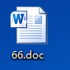

**8.查找和替换：将文档中的某个关键词,例如“高大”一词都替换成加粗倾斜的“高耸”。.**

**（1）选定第二段落，单击“开始”选项卡｜“编辑”组｜“替换”按钮，打开“查找和替换”对话框。在“查找内容”文本框中输入“高大”，在“替换为”文本框中输入“高耸”。单击“更多”按钮，展开“查找与替换”对话框。**

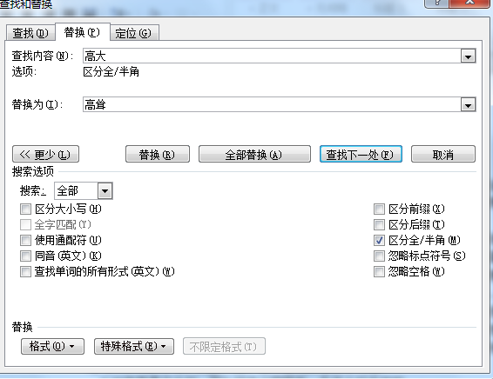**（2）用拖动的方法选定“替换为”的内容“高大”，单击“格式”按钮，在弹出的下拉菜单中选择“字体”命令，在打开的“查找字体”对话框中，按题目要求进行格式设置。单击“确定”按钮，返回到“查找和替换”对话框。**

**实验（二） 格式化文本**

**1. 字体与段落的设置**

**（1）打开“20162805762 机械2宋松宽.docx”文档，选定第1章1.1所在的行 “百草园”（注：是独立的一行）。单击“开始”选项卡｜“字体”组右下角的小箭头，打开“字体”对话框。选择“字体”选项卡，设置“黑体、小二号、双下划线”后，单击“确定”按钮。**

**（2）将插入点置于“桑椹”中，单击“开始”选项卡｜“剪贴板”组｜“格式刷”按钮，按住鼠标左键，刷“轻捷”文字，以使其格式与“桑椹”的格式相同。再次单击“格式刷”按钮，则停止使用“格式刷”。**

**（3）选定“低唱”文字，在“字体”对话框的“字体”选项卡中“效果”选项区域，选择“隐藏”复选框，单击“确定”按钮。**

**（4）在第一章之前加一个“独立声明”的标题，在标题之后加一个有关独立声明的段落。将“独立声明”标题的字符间距设为5磅（注意：不要使居中后的标题偏左）。**

**（5）选择“独立声明”的所有文字（注意：不包含最后一个文字）。在“字体”对话框中选择“高级”选项卡。在“间距”下拉列表框中选择“加宽”，在其后的“磅值”文本框中输入“5磅”，单击“确定”按钮。**

**（6）将标题“独创声明”居中显示：将插入点置于标题“独创声明”中，单击“开始”选项卡｜“段落”组的“居中”按钮。**

**（7）将正文的每个段落都设置为首行缩进2个字符，行距设置为多倍行距：1.25**

**① 选中正文部分的第一个段落（第一章的某个段落），单击“开始”选项卡｜“段落”组右下角小箭头，打开“段落”对话框。**

**② 选择“缩进和间距”选项卡。在“缩进”选项区域的“特殊格式”下拉列表框中选择“首行缩进”，在“磅值”文本框中输入“2字符”。在“间距”选项区域的“行距”下拉列表框中选择“多倍行距”，在“设置值”文本框中输入“1.25” ，对话框如下图所示。单击“确定”按钮。关闭“段落”对话框。**

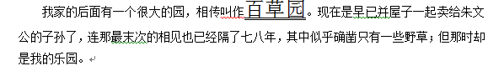**③ 将插入点置于设置后的第一个段落，双击“开始”选项卡｜“剪贴板”组｜“格式刷”按钮，按住鼠标左键，刷过正文中的其他段落。再次单击“格式刷”按钮停止使用“格式刷”。正文截图如下图所示。**

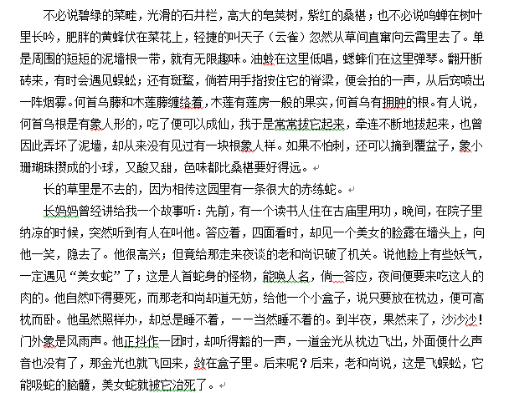**（8）将有关独立声明段落的段前、段后间距都设为6磅：将插入点置于有关独立声明段落中，在“段落”对话框的“缩进和间距”选项卡中，分别在“间距”选项区域的“段前”和“段后”文本框中输入“6磅”，单击“确定”按钮即可。**

**2. 边框和底纹的设置**

**（1）为该文档加上艺术型的页面边框：单击“页面布局”选项卡｜“页面背景”组｜“页面边框”按钮，打开“边框和底纹”对话框。选择“页面边框”选项卡，在“艺术型”下拉列表框中选择一种图案，在“应用于”下拉列表框中选择“整篇文档”，单击“确定”按钮即可。**

**（2）为文档中有关独立声明的段落加上带阴影的、3磅的段落边框，颜色为浅绿色：选定该段落，在“边框和底纹”对话框中，选择“边框”选项卡。在“设置”选项区域选择“阴影”，在“颜色”下拉列表框中选择“浅绿色”，在“宽度”下拉列表框中选择“3磅”，在“应用于”下拉列表框中选择“段落”，单击“确定”按钮即可。**

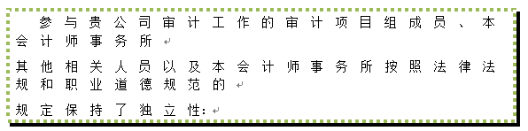**（3）为“独立声明”四个字加上字符边框，线型为双线型，颜色为绿色：选定““独立声明”四个字，选择“边框和底纹”对话框的“边框”选项卡，在“设置”选项区域选择“方框”，在“样式”列表框中选择“双线型”，在“颜色”下拉列表框中选择“绿色”，在“应用于”下拉列表框中选择“文字”，最后单击“确定”按钮。**



**（4）在第1章段落中任意选择8个文字并添加底纹，填充颜色为茶色，图案样式为“5%”，图案颜色为绿色：先选定8个文字，再选择“边框和底纹”对话框中的“底纹”选项卡。在“填充”选项区域选择茶色。在“图案”选项区域的“样式”下拉列表框中选择“5%”，在“颜色”下拉列表框中选择绿色。在“应用于”下拉列表框中选择“段落”，单击“确定”按钮。**



**3. 编号的使用**

**（1）在文章的末尾加上四种参考文献（没有编号）。选定段落，单击“开始”选项卡｜“段落”组｜“项目符号”按钮。将“论文1.docx”中的“参考文献”部分的参考文献加上编号“[1][2] [3]……”。**

**（2）选定参考文献，单击“开始”选项卡｜“段落”组｜“编号”下拉按钮，弹出编号列表框。单击“定义新编号格式”选项，打开“定义新编号格式”对话框。在“编号格式”文本框中修改编号格式，单击“确定”按钮。**

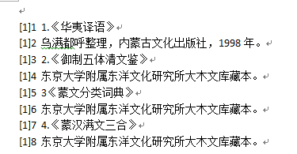

**4. 分栏**

**将第2章中某段落分成两栏：单击“页面布局”选项卡｜“页面设置”组｜“分栏”按钮｜“两栏”选项即可。**

**说明：若该段是文章的最后一段，要进行分栏，在使用分栏命令之前需要将插入点置于该段落末尾，按Enter键，使该段落变成不是最后一个段落。**

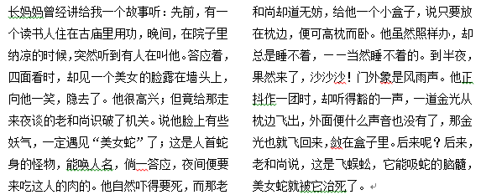

**5. 首字下沉及格式设置**

**（1）将第2章中某段落，设置为首字下沉，下沉字为隶书、加粗，下沉行数为2行。**

**（2）将插入点置于该段落中，单击“插入”选项卡｜“文本”组｜“首字下沉”按钮｜“首字下沉选项”，打开“首字下沉”对话框。在该对话框的“位置”选项区域选择“下沉”。在“选项”选项区域，在“字体”下拉列表框中选择“隶书”，在“下沉行数”文本框中输入“2”，单击“确定”按钮。选定下沉的字符“xx”，单击“开始”选项卡｜“字体”组｜“加粗”按钮即可。**

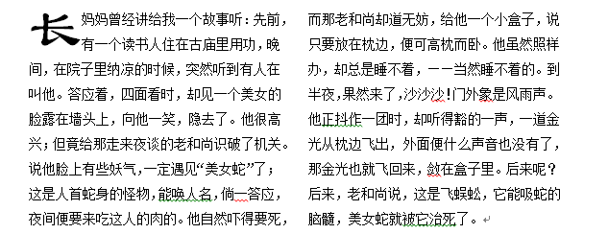

**------------------------------------------------------------------------------------**

**实验（三）表格制作**

**1. 在第2章的最后建立如下表格，添加相应的数据后再对表格进行格式化操作。**

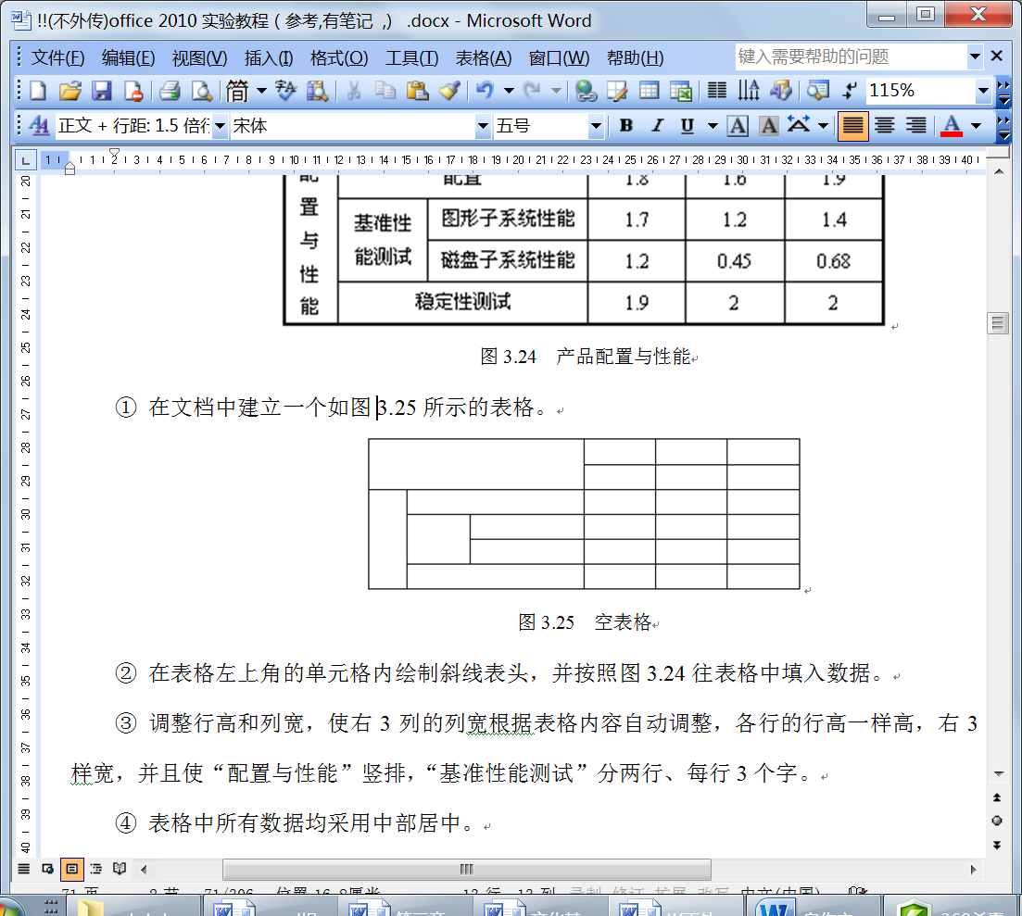

**（1）在文档中建立一个空表格。**

**① 将插入点置于正文的最后，单击“插入”选项卡｜“表格”组｜“表格”按钮｜“插入表格”选项，打开“插入表格”对话框。在该对话框的“列数”、“行数”文本框中分别输入6，单击“确定”按钮。**

**② 选中A1:C2单元格区域，单击右键，在弹出的快捷菜单中选择“合并单元格”命令。再用同样方法，分别将A3:A6、B3:C3、B4:B5、B6:C6单元格区域合并。调整后的表格如下所示。**

**（图）**

**（2）在表格左上角的单元格内绘制斜线表头，并填入数据。**

**将插入点定位在表格左上角的单元格内，单击“表格工具”｜“设计”选项卡｜“表格样式”组｜“边框”下拉按钮，在弹出的列表框中选择“斜下框线”选项。填入数据。**

**说明：必要的时候可以采用插入文本框（“文本轮廓”为“无轮廓”）的方法填入斜线两边的数据。**

**（3）选定D1:F6单元格区域，右击选定的区域，在弹出的快捷菜单中选择“平均分布各行”、“平均分布各列”命令。**

**（4）选定表格的后4列，单击“表格工具—布局”选项卡｜“对齐方式”组｜“水平居中”按钮，使后4列内容水平居中；选定整个表格并右击它，在弹出的快捷菜单中选择“单元格对齐方式”｜“水平居中”选项，使表格居中。**

**（5）将插入点置于表格中，单击“开始”选项卡｜“段落”组｜框线下拉按钮｜“边框和底纹”选项。选择“边框”选项卡，在“设置”选项区域选择“虚框”，在“样式”列表框中选择一种虚线，在“宽度”下拉列表框中选择“2.25磅”，在“应用于”下拉列表框中选择“表格”，单击“确定”按钮。表格变成如下所示的形式。**

**（图）**

**2. 在第2.1节内容之后建立一个5行、2列的表格并进行编辑。**

**（1）在2.1节内容之后，插入一个空行。单击“插入”选项卡｜“表格”组｜“表格”按钮｜“插入表格”选项，打开“插入表格”对话框，在“列数”、“行数”文本框中分别输入2、5。将表格的各个单元格填上数据。**

**（2）将插入点置于表格的第4行，单击“表格工具-布局”选项卡｜“拆分表格”按钮，即可拆分成两个表格。**

**（两个表的图）**

**（3）然后删除掉两个表格之间的空行，再次将两个表格合并成一个表格。选定第一行数据，在“字体”对话框中，选择“高级”选项卡，在“字符间距”选项区域的“间距”下拉列表框中选择“加宽”，在其后面的“磅值”文本框中输入3磅值，“字体”对话框如下图所示。单击“确定”按钮。**

**（图）**

**（4）将鼠标指向表格的最右端，当鼠标指针变成一个黑色的向下箭头时，按下鼠标左键拖动选定两列，单击“表格工具-布局”选项卡｜“行和列”组｜“在右侧插入”按钮，填加2列。**

**（表的图）**

**（5）再将刚增加的2列删除掉：选择两列，单击“表格工具-布局”选项卡｜“行和列”组｜“删除”按钮｜“删除列”命令。**

**3. 将2中插入的表格的前3行转换成文字后，再将该文字转换成表格并对表格进行格式设置。**

**（1）选定该表格的前3行，选择“表格工具-布局”选项卡｜“数据”组｜“转换为文本”命令。文本间隔符选择“制表符”，单击“确定”按钮。表格变成如下形式。**

**（图）**

**（2）再次选择转化后的3行数据，单击“插入”选项卡｜“表格”组｜“表格”按钮｜“文本转换成表格”选项，打开“将文字转换成表格”对话框。默认列数和“制表符”文字分隔位置，单击“确定”按钮，表格变成如下形式。**

**（图）**

**（3）拖动前三行表格的右端表格线，使其与后几行的对齐。**

**选定表格，并使表格居中：将插入点置于表格中，单击表格左上方的控制符，选定整个表格，单击“开始”选项卡｜“段落”组｜“居中”按钮，即可将表格居中。**

**（4）选定整个表格，将表格中的数据“中部两端对齐”并添加黄色的底纹：选定整个表格并右击它，从弹出的快捷菜单中选择“单元格对齐方式”|“中部两端对齐”选项。**

**（5）将表格底纹变成橙色：单击“表格工具-设计”选项卡｜“表格样式”组｜“底纹”命令，选择“橙色”标准色。表格变成如下形式。**

（图）

**实验（四）插入图形和对象**

**1. 插入及编辑图片和文本框**

**（1）在文档的“封面”页，插入**[一张](http://www.ldu.edu.cn/images/tdongdamen.jpg)**图片，并用“图片工具-格式”选项卡的“裁剪”按钮，将插入到文档中的图片适度剪裁。**

**① 在网上搜索一张“风景”图片并插入到“封面”的中下部位置。**

**② 选中该图片，单击“图片工具-格式”选项卡｜“大小”组｜“裁剪”按钮，将鼠标指针指向图片裁剪控点，然后按住鼠标左键拖动鼠标，完成后按Esc键退出裁剪。**

**（2）将该图片设置为颜色为“冲蚀”，衬于文字下方，作为“封面”的背景。**

**① 选择图片，单击“图片工具-格式”选项卡｜“调整”组｜“颜色”按钮，会弹出一个列表，如下图所示。从中选择“重新着色”区域的“冲蚀”选项。**

**② 单击“图片工具-格式”选项卡｜“排列”组｜“自动换行”按钮，弹出“自动换行”下拉列表，选择“衬于文字下方”选项（或者按右键选择“大小和位置”项……）。拖动尺寸控点，以调整图片的大小使图片占满封面的下半页位置。**

**（“封面”图）**

**（3）在文档的2.2节内容之中插入一个竖排文本框，文本框中的文本内容分别为“xxxxxx”、将文本框中文字设为华文行楷、初号字、加粗、居中，设置文本框的边框线颜色，使在浏览和打印时都看不到边框线。**

**① 将插入点置于2.2节某段落之后，单击“插入”选项卡|“文本”组｜“文本框”按钮|“绘制竖排文本框”选项，此时鼠标指针变成“+”形状，然后按住鼠标左键在编辑区拖动，即可得到文本框。输入文本框的内容并设置为华文行楷、初号字、加粗、居中。**

**（竖排文本框截图）**

**② 右击文本框边框线，在弹出的快捷菜单中选择“设置形状格式”命令，在打开的“设置形状格式”对话框的左窗格中选择“线条颜色”选项，在其对应的右窗格中选择“无线条”单选按钮，“设置形状格式”对话框如下图所示，单击“关闭”按钮。再将文本框中文字设为华文行楷、初号字、加粗、居中**

**（“设置形状格式”对话框图）**

**2. 图片和艺术字的插入与编辑**

**（1）在2.2.1节之后插入一张头像图片，单击插入的“头像”图片（在功能区出现“图片工具-格式”选项卡）。右击图片，选择快捷菜单中的“大小和位置”命令，打开“布局”对话框。选择“大小”选项卡，取消选择“锁定纵横比”前的“√”后，在“高度”和“宽度”文本框中分别输入4厘米、5厘米。单击“确定”按钮后，再选择“开始”|”段落”组|“居中”按钮，将图片居中显示。**

**（“布局”对话框图）**

**（2）在头像图片的上方插入浮动式的艺术字“人物肖像”，并设置字号为14磅。**

**① 将插入点置于头像图片的上方，单击“插入”选项卡｜“文本”组｜“艺术字”按钮，弹出“艺术字”下拉列表。选择一种艺术字样式，出现一个文本框。在文本框中输入要插入的艺术字的内容“人物肖像”。**

**② 选定输入的文字，在“开始”选项卡｜“字体”组｜“字号”文本框中输入14后，按Enter键。艺术字默认的插入形式是浮动式。然后拖动艺术字到合适图片的左端位置。**

**（艺术字和头像截图）**

**（3）在2.2.2节后插入一人物类的剪贴画，并设置其高度和宽度分别为1厘米。**

**① 将插入点置于2.2.2节后，单击“插入”选项卡｜“插图”组｜“剪贴画”按钮，打开“剪贴画”任务窗格。在“搜索文字”文本框中输入需要搜索的剪贴画类型“人物”。单击“结果类型”下拉列表按钮，在下拉列表框中选择要搜索的文件类型“所有媒体文件类型”。单击“搜索”按钮，显示计算机中保存的剪贴画。单击剪贴画即可完成插入。**

**（剪贴画图）**

**② 右击图片，选择快捷菜单中的“大小和位置”命令，打开“布局”对话框。选择“大小”选项卡，取消“锁定纵横比”前的“√”后，在“高度”和“宽度”文本框中分别输入1厘米，然后单击“确定”按钮。**

**3. 绘制图形：在文档的第2章尾部绘制如下图所示的图形，并将其组合为一个整体。**

**说明：把下图换成类似的图形，不要完全一样。**

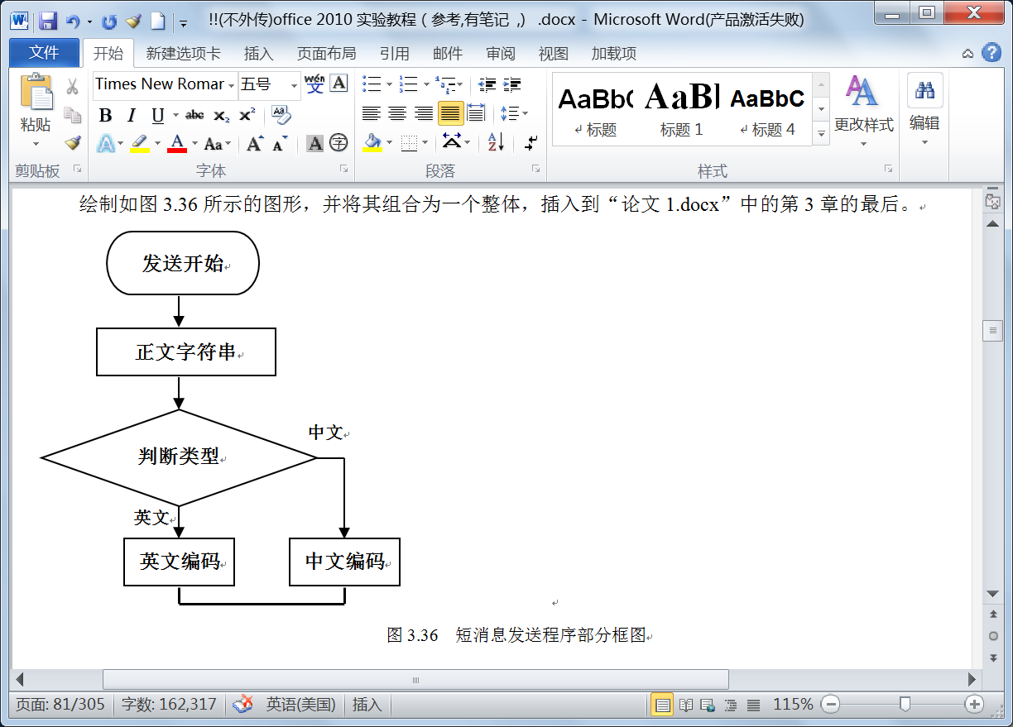

**（1）将插入点置于第2章的最后（新插入一个空行），单击“插入”选项卡｜“插图”组｜“形状”按钮，在打开的下拉列表中按照上图的样式，选中需要的形状（例如选择“流程图”类），在插入点处拖动，即可绘制出所需的图形，同时，在功能区会自动出现一个“绘图工具-格式”选项卡。使用该选项卡就能编辑或修饰图形。**

**（2）使用“绘图工具-格式”选项卡中的“形状样式”组中的样式，对绘制的图形进行格式设置。如果要在图形对象上添加文字，可以右击图形，从弹出的快捷菜单中选择“添加文字”命令即可输入文本，并且可以对输入的文本进行排版，如改变字体和字号等。**

**说明：“英文”、“中文”是按照插入文本框的方法操作，并设置文本框线条的颜色为白色或无线条。**

**（3）绘制好所有图形和文本框后，按住Shift键依次单击每个图形，此时被选中的每个图形周围出现尺寸控点。**

**（4）单击“绘图工具-格式”选项卡｜“排列”组｜“组合”按钮｜“组合”选项（或右击要组合的某个图形处，从出现的快捷菜单中选择“组合”｜“组合”命令），即可将选中的图形组合在一起。绘制好的图形如下图所示。**

**（图）**

**4. 公式的编辑与修改：在文档的2.3节之后插入下列函数，并将函数中的x改为y。**



**（1）将插入点置于文档的2.3节之后，单击“插入”选项卡｜“符号”组｜“公式”下拉按钮，弹出内置公式下拉列表。**

**（2）从内置公式列表中单击“插入新公式”选项，在功能区出现“公式工具-设计”选项卡。有上下两排符号按钮和结构模板按钮，单击结构模板按钮，会弹出一下拉列表，其中包含有多种模板供选择（具体步骤略）。创建公式如下图所示，在公式输入框外任何位置单击，公式被插入到文档中。**

**（包含公式的截图）**

**（3）单击要修改的数学公式，即可出现“公式工具-设计”选项卡，然后即可对公式进行编辑和修改。选中函数中的x，将其改为y。**

**（请把word的五个实验都合到一起）**

**实验（五）页面排版**

**1. 页面设置：用A4复印纸，纵向双面打印，页边距：上、下为3cm，内侧（左）为3.0cm，外侧（右）为2cm，左侧装订，装订线：1.0cm，页眉、页脚：2.0cm。奇偶页页眉不同（先不用）。**

**① 单击“页面布局”选项卡｜“页面设置”组右下角的小箭头，打开“页面设置”对话框。**

**② 选择“纸张”选项卡，在“纸张大小”选项区域选择“A4”；选择“页边距”选项卡，按要求进行相应的设置。**

**（“页面设置”对话框图）**

**2. 插入分隔符和页码：分别在封面最后和第1章之前插入“下一页”分节符；分别在“独创声明”（“内容摘要”等部分）最后、第1章和第2章（和第3章…）之后插入分页符。封面没有页码，页码从第1章开始按阿拉伯数字连续编排，前置部分用小写罗马数字单独编排（例如独创声明、内容摘要等）。页码位于页面底端、居中、采用Times New Roman字体、五号字。**

**（1）打开xxxx.docx文档，在“独创声明”内容添加“内容摘要”部分，并且以“内容摘要”为标题。**

**（2）将插入点置于“封面”内容的最后，单击“页面布局”选项卡｜“页面设置”组｜“分隔符”按钮，弹出“分隔符”下拉列表如下图所示。选择“分节符”栏内的“下一页”选项。用同样的方法在第1章之前插入分节符。**

**（“分隔符”下拉列表图）**

**（3）将插入点置于“独创声明”内容最后，在如上图所示的“分隔符”下拉列表中，选择“分页符”栏内的“分页符”选项。用同样的方法，分别在“内容摘要”部分）、第1章、第2章（第3章…）之后插入分页符。**

**说明：若选择了“开始”|“段落”组的**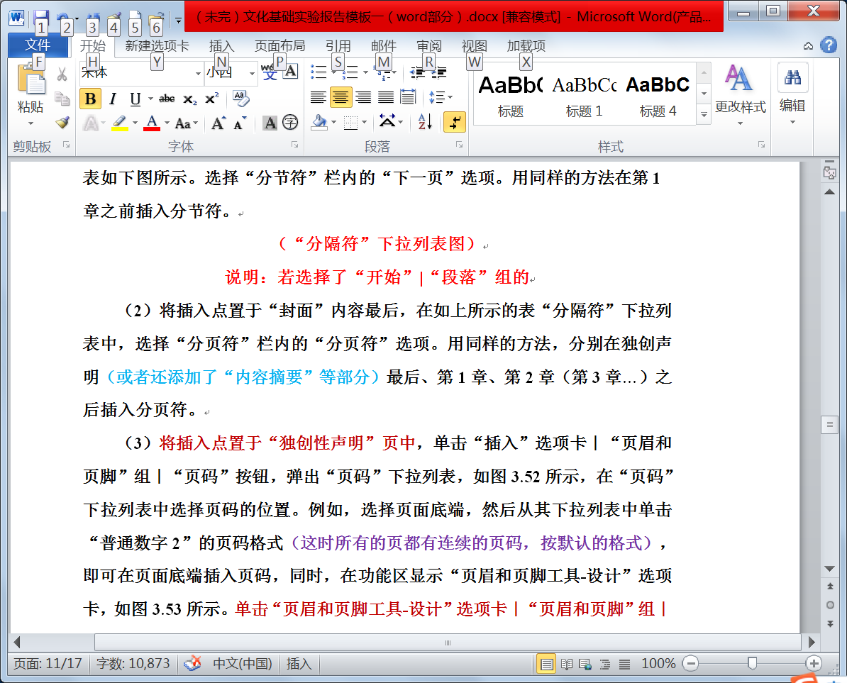按钮，就能看到“分页符”和“分节符”。

**（4）将插入点置于“独创声明”页中，单击“插入”选项卡｜“页眉和页脚”组｜“页码”按钮，弹出“页码”下拉列表。选择“页面底端”|“普通数字2”的页码格式（这时所有的页都有连续的页码，按默认的格式）后，在功能区显示“页眉和页脚工具-设计”选项卡。取消选择“导航”组的“链接到前一条页眉”命令（此命令颜色变灰）。**

**（功能区右端截图）**

**（5）单击“页眉和页脚工具-设计”选项卡｜“页眉和页脚”组｜“页码”按钮｜“设置页码格式”选项，打开“页码格式”对话框。在“编号格式”下拉列表框中，选择小写罗马数字“i,ii,iii,…”，在“页码编号”选项区域选择“起始页码”，并且在其后的文本框中输入“i”，“页码格式”对话框如下图所示，单击“确定”按钮。**

**（“页码格式”对话框图）**

**（6）上述操作后立即在页面底端插入了罗马数字的页码。选中该页码，在“开始”选项卡，设置其字体为Times New Roman、字号为五号（还可以设置其对齐方式）。**

**（7）滚动鼠标到“封面”页并将插入点置于页码“1”处并将其删除。**

**（8）滚动鼠标到第1章的第1页的页码后，再取消选择“链接到前一条页眉”命令（此命令颜色变灰）。单击“页眉和页脚工具-设计”选项卡｜“页眉和页脚”组｜“页码”按钮｜“设置页码格式”选项，在打开的“页码格式”对话框的“编号格式”下拉列表框中选择“1，2，3…”，在“页码编号”选项区域选择“起始页码”，且在其后的文本框中输入阿拉伯数字“1”。“页码格式”对话框如下图所示，单击“确定”按钮。**

**（“页码格式”对话框图）**

**3. 创建和编辑页眉和页脚：将第1章~第n章部分开始设置页眉，页眉居中，偶数页眉写“偶数页页眉”，奇数页眉写“奇数页页眉”。**

**（1）在“页眉和页脚”的编辑状态（注：上述操作插入页码后，先不退出“页眉和页脚”编辑状态），选择“选项”组的“奇偶也不同”项。**

**（2）滚动鼠标，将插入点置于第1页的页眉中，取消选择“链接到前一条页眉”命令，输入“奇数页页眉”文字。**

**继续滚动鼠标，将插入点置于第2页（偶数页）的页眉中，同样取消选择“链接到前一条页眉”命令，输入“偶数页页眉”文字。**

**（奇数页前部分拍图，偶数页前部分拍图）**

**（3）最后双击文档区域，退出“页眉和页脚”的编辑状态，返回到正文的编辑状态。**

**4. 样式的使用：采用样式设置文档各个部分的标题，其中：一级标题设置为黑体、小三号、居中；二级标题设置为黑体、四号；三级标题设置为黑体、小四号；正文中最多可设为三级标题，且靠左边书写。**

**（注：此部分可自由设置。其中“独创声明”、“内容摘要”、第n章等都要求设置为一级标题。）**

**（1）将插入点置于“独创声明”中，单击“开始”选项卡｜“样式”组｜“标题1”，并按题目要求重新修改其字体和字号。用同样的方法，分别对内容摘要、第n章、参考文献等设置为一级标题，并修改其字体和字号（注：相同格式可用格式刷）。**

**（2）接着继续用“开始”选项卡｜“样式”组，对第1章~第n章中正文的二级标题和三级标题分别设置为“标题2”、“标题3”），并重新设置其字体和字号。**

**5. 标注参考文献：文中某位置标注的文献序号[1]（注：在右上角，且一般字号比正文小）与文末的参考文献[1]相连。**

**（1）选择“参考文献”部分内容，选择“开始”|“段落”组|“编号”按钮，将编号设置成序号为[1]、[2]、[3]…的形式。**

**（2）将插入点置于需要标注参考文献的位置，单击“插入”选项卡｜“链接”组｜“交叉引用”按钮，打开“交叉引用”对话框。在“引用类型”下拉列表框中选择“编号项”，在“引用内容”下拉列表框中选择“段落编号”，选中“插入为超链接”复选框。**

**说明：超级链接建立后，当鼠标指针移动到引用编号上时，自动出现“按住Ctrl并单击可访问链接”的提示。**

**（3）在“引用哪一个编号项”列表框中，单击选中要插入的参考文献[1]行，“交叉引用”对话框如下图所示。单击“插入”按钮，即可插入一个交叉引用。**

**（“交叉引用”对话框图）**

**（4）接着选中插入到文中的参考文献序号[1]，用“字体”对话框将其设置为“上标”。再单击“关闭”按钮，退出“交叉引用”对话框。**

**说明：如果还要插入别的交叉引用，则不必关闭该对话框，只要把插入点定位在新的位置，重复以上过程，直到完成文档中所有的交叉引用。**

**6. 生成目录：在封皮的后面插入“目录”两字（要求格式级别与“独创声明”等一致）。在目录的后面插入自动生成的目录，并将其文字设置成宋体、小四，页码设置成Times New Roman、小四，行距为多倍行距：1.25，分散对齐。**

**（1）在封皮的后面插入“目录”两字。将插入点置于“目录”标题的下一行（空行）行首，单击“引用”选项卡｜“目录”组｜“目录”按钮｜“插入目录”选项，打开“目录”对话框。**

**（2）在“目录”选项卡中选中“显示页码”和“页码右对齐”复选框；在“制表符前导符”下拉列表框中选择一种制表符前导字符xxxxx；在“常规”选项区域，从“格式”下拉列表框中选择目录格式xxxx。在“显示级别”文本框中设置显示标题的级别“3”。“目录”对话框如下图所示。单击“确定”按钮，即可自动生成目录。**

**（“目录”对话框图）**

**7. 打印预览：使用“打印预览”功能，查看文档在页面上的效果。**

**单击“文件”选项卡｜“打印”选项进入打印预览窗口。又对整个文档进行了xxxxxxxx方面的调整。**

# **6实验总结**

**这里介绍一下自己做这个实验的心得体会。**

**（大约半页左右）**

# **六、实验总结**

**这里介绍一下自己做这个实验的心得体会。**

# 七、得分：